
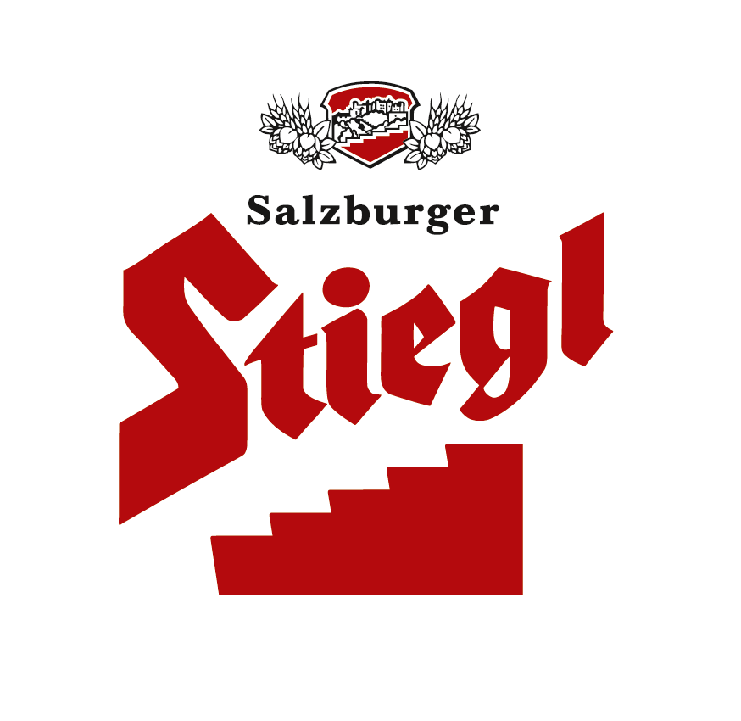

Presseinformation!

➲ Neues Hausbier aus der Stiegl-Ambulanz
➲ „Amber Ale“ – Fruchtige Hopfentöne & feine Karamellnote
➲ Collaboration Brew: Stiegl und Brew Age gemeinsam am Sudkessel
➲ Ab sofort erhältlich – solange der Vorrat reicht!

„Collaboration Brew Amber Ale“ –
Brau-Freundschaft in der Stiegl-Ambulanz

In der Stiegl-Ambulanz wurde wieder ein frisches Hausbier eingebraut. Dafür trafen sich vor kurzem Stiegl-Kreativbraumeister Markus Trinker und Johannes Kugler von der Wiener Start-up Brauerei „Brew Age“ am Sudkessel, um gemeinsam ans Werk zu gehen. Entstanden ist bei diesem brau-freundschaftlichen „Collaboration Brew“ ein klassisches „Amber Ale“. Die obergärige Bierspezialität ist ein fruchtig-malzaromatisches Gebräu und funkelt in rötlichem Bernstein aus dem Glas. „Bei diesem Amber Ale gesellt sich fruchtiger Hopfen vornehm zu einer ordentlichen Portion Karamell und Toffee – ein absolut gelungenes Experiment, wie wir finden und genau das richtige Bier für herbstlichen Biergenuss“, so beschreiben die beiden kreativen Braumeister ihr Gemeinschaftswerk und ergänzen „Mehr wird dazu aber nicht verraten, also einfach vorbeikommen, kosten und genießen!“.

Verkostet wurde das neue „Collaboration Brew Amber Ale“ gleich beim „Hobbybrauer-Stammtisch“ in der Stiegl-Ambulanz, wo es großen Anklang fand! Das neue Amber Ale gibt’s ab sofort – solange der Vorrat reicht! Familie Pollischansky und das Team der Stiegl-Ambulanz freuen sich auf alle, die das neue Amber Ale frisch gezapft vom Fass probieren wollen!

Termin, Daten und Fakten
„Collaboration Brew Amber Ale“ in der Stiegl-Ambulanz
Ab sofort erhältlich – solange der Vorrat reicht!

Stiegl-Ambulanz | Alser Straße 4, 1090 Wien | Öffnungszeiten: Sonntag bis Donnerstag & Feiertag 8.30-24.00 Uhr, Freitag & Samstag 8.30-1.00 Uhr | Tel.: 01-4021150 | E-Mail: info@stiegl-ambulanz.com | www.stiegl-ambulanz.com

2016-09-22

__________________________

Bildtexte:
Pressebild: Verkosteten gemeinsam das neue Ambulanz-Hausbier (im Bild v. l.): Nikolaus Beck (Stiegl-Ambulanz), Thomas Mauer (Brew Age) und Stiegl-Kreativbraumeister Markus Trinker.

Bildnachweis: Stiegl / Abdruck honorarfrei!

Rückfragen richten Sie bitte an:

Stiegl-Pressestelle, Mag. Angelika Spechtler

c/o Hebenstreit & Picker PR GmbH Tel. 0662-841187-66, E-Mail spechtler@hebenstreit-picker.at

